Những lớp học mang tên đảo Việt Nam

Song Tử Tây, Gạc Ma, Phú Quốc... là tên gọi mới của các lớp trường THPT Nhân Việt.
Ông Bùi Gia Hiếu - hiệu trưởng trường THPT Nhân Việt (quận Tân Phú, TP HCM) - cho biết, từ đầu năm học, ngoài việc tổ chức may đồng phục hải quân cho học sinh, nhiều hoạt động khác của trường đều khuyến khích lấy chủ đề về biển đảo quê hương. Cũng xuất phát từ ý tưởng này, trường đã phát động cuộc thi tổ chức trang trí lớp với chủ đề về biển đảo.
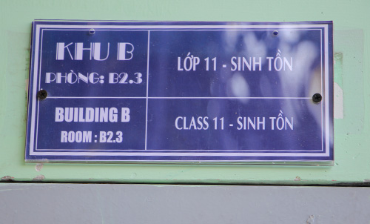
Ban tổ chức chọn 20 hòn đảo tiêu biểu cho các lớp bốc thăm. Sau đó học sinh sẽ tìm hiểu và trang trí lớp của mình bằng tên các đảo như Cô Tô, Song Tử Tây, Linh Côn, Chữ Thập, Gạc Ma… Bảng tên lớp cũng chuyển sang tên các hòn đảo thay vì dùng tên gọi lớp A, B, C, D như trước đây.
"Những tên gọi ấy gợi lên tình cảm của học sinh đối với tổ quốc, quê hương. Đây cũng là cách giúp các em có cơ hội bổ sung kiến thức về biển đảo Việt Nam", ông Hiếu nói.
Tỏ ra thích thú trước động thái này của trường, các học sinh cho biết đã rất hào hứng tham gia. Hình ảnh, thông tin cơ bản như quá trình hình thành, vị trí địa lý, số lượng dân cư (nếu có), đặc trưng của đảo... được học sinh sưu tầm. Những tư liệu này được tổng kết lại trong một bảng tin của lớp. Ngoài ra, các em cũng phải xây dựng bài thuyết trình, lần lượt thứ 2 đầu tuần các lớp sẽ trình bày về tên của lớp mình trước toàn trường.
"Khi bắt đầu làm bọn em gặp khá nhiều khó khăn vì một số đảo có rất ít thông tin trên mạng. Tuy nhiên, thầy cô đã hướng dẫn tụi em tìm ở các tư liệu trong thư viện hoặc tìm gặp các nhà nghiên cứu. Từ đó mỗi lớp sẽ đưa ra một ý tưởng khác nhau như xây dựng thành tiểu phẩm, hoạt cảnh lịch sử hay dựa trên những hình ảnh để trình bày về hòn đảo", một học sinh chia sẻ.
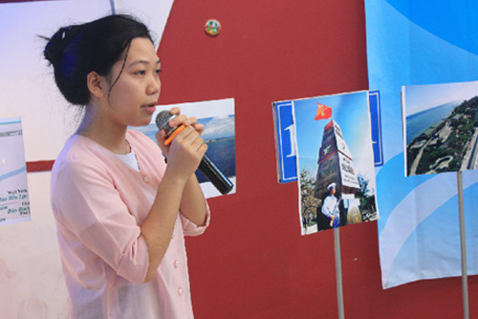
Tuần trước, giới thiệu về hòn đảo Song Tử Tây của lớp mình, lớp 10C1 (tên cũ) mở đầu phần thuyết trình bằng hoạt cảnh về những chiến sĩ hải quân vì nhiệm vụ cao cả, thiêng liêng đã bỏ lại sau lưng quê nhà, gia đình để lên đường bảo vệ biển đảo quê hương. Hoạt cảnh được lớp Song Tử Tây trình bày trên nền nhạc của ca khúc “Tổ quốc gọi tên mình” khiến nhiều người không giấu được cảm xúc.
"Việc thuyết trình vào giờ chào cờ đầu tuần sẽ giúp học sinh toàn trường hiểu biết hơn về những hòn đảo của đất nước. Còn với tên mới của lớp, để học sinh quen dần, trước mắt bảng tên lớp sẽ được in song song cả tên mới và cũ. Sau này đã quen trường sẽ thay hoàn toàn bằng tên các hòn đảo", hiệu trưởng Bùi Gia Hiếu cho hay.
Nguyễn Loan
(Hữu Vĩ sưu tầm)

